PRAKTIKUM

1. - Melakukan test API menggunakan method get di website raja ongkir untuk mencari data province dengan laman ui <https://red-desert-868393.postman.co/workspace/Team-Workspace~e08bb061-4b20-4c35-875c-ebba3bf8c6eb/request/23112251-2e4c59ad-497e-4d5d-baa0-a648357a3455>

* Selanjutnya memasukkan value 5d87e143bc834b6917c61431233a8173
* kemudian melakukan send

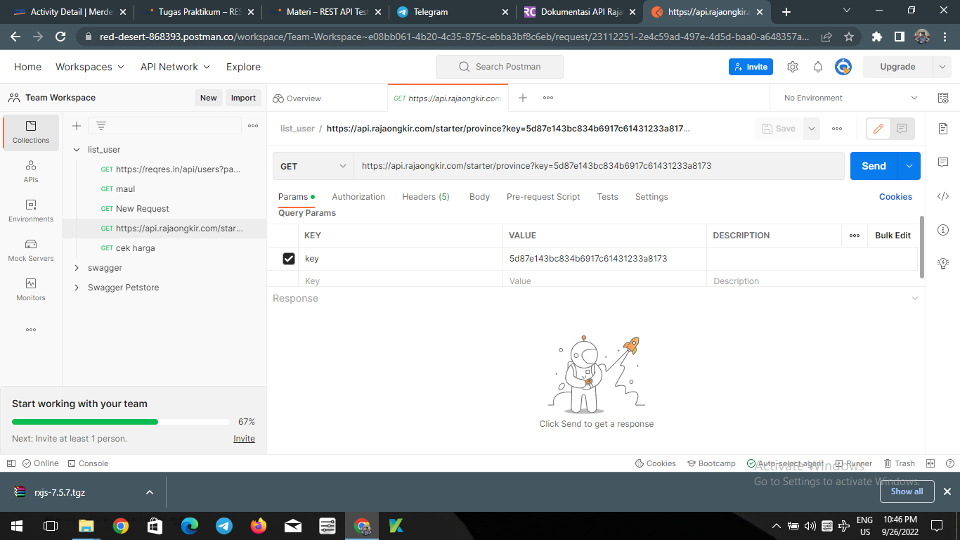

1. - untuk melihat harga ongkir ke setiap wilayah "[https://api.rajaongkir.com/start](https://api.rajaongkir.com/starter/cost)er/cost"

